设备选购方案
圆盘换刀+排钻包+上下料
品牌：诺亚数控
型号：NY-1325圆盘换刀加工中心中间部分
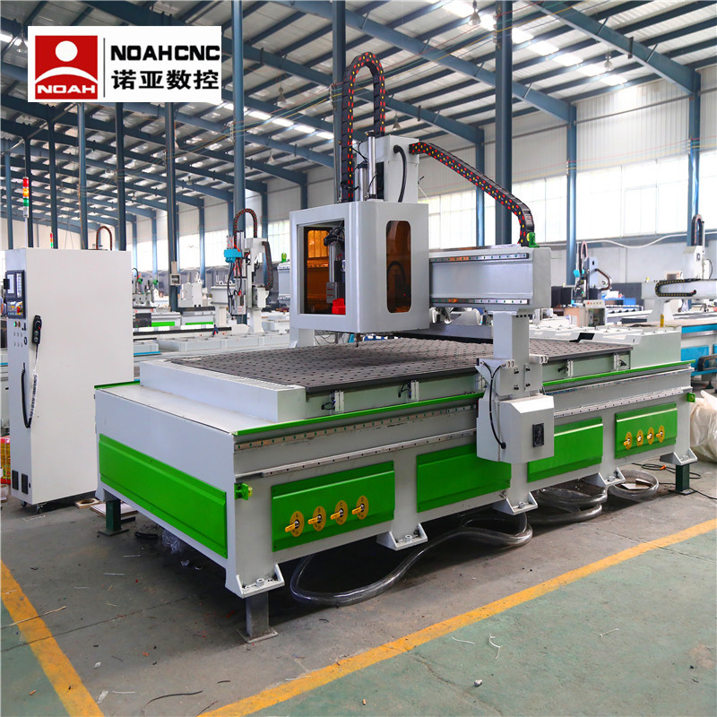
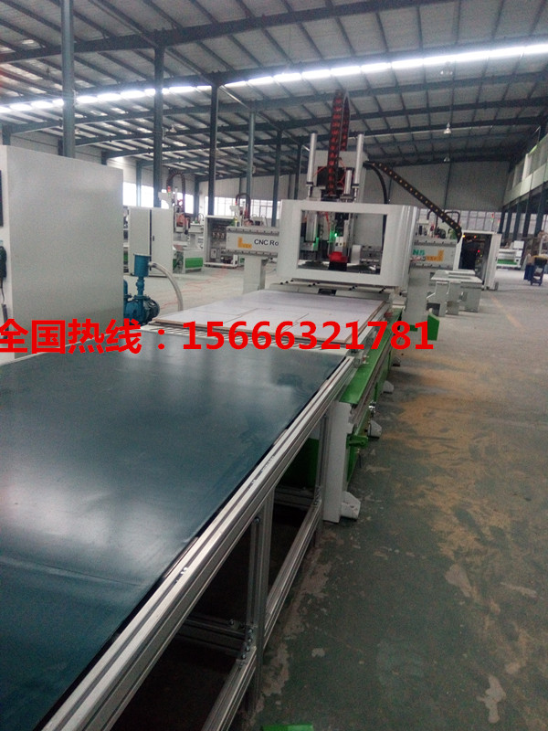

From：诺亚数控
Add：济南市天桥区大吴工业园

一：配置及特点：
- 床身：150*300mm*6mm方管(加固重型床身)经回火处理。
- 机头：250*550mm（铸钢机头加配重气缸）。
- 横梁：250*300mm*10mm（加8mm厚加强筋加固龙门的强度。）
- 侧板立柱：铸铁大立柱挂板。
- 台面：真空吸附台面，200个孔位双层吸附台面，（比单层台面吸附更强），配11KW水冷真空泵+自动电动阀。
- 主轴：中意合资捷斯特9KW风冷主轴，12刀库
- 传动：台湾原装上银30方轨（我们加工中心机器全部用30方轨），注：25方轨比30方轨便宜，不适合加工中心用。
- X Y Z丝杠传动
- 系统：新代控制系统6MA，
- 驱动机电机：高配：日本安川850W驱动电机带新宝减速机3套，Z轴带刹车+配重气缸。
11.精度;加工精度0.02mm,定位精度0.03mm。
12.速度：加工速度35米/分钟，空行速度70米/分钟。
13板材自动定位气缸
14.自动注油系统
15.辅助上料，推料功能
16.红外感应上下料平台

维修服务
保修期内：
●正确操作和保养机器情况下，一年内免费故障维修、更换零部件（易损件外）

● 保修期外：终身维修，收取相应服务费和零部件更换成本费
● 应诉期：24小时全天候接报，电话、邮件等各种形式的咨询和支持诉求。

开料机的优势：
1、人工成本：摆脱了对技术工人的依赖，并且可以高效完成下料工作。机器自动上下料可以更好的节省人工，提高效率。
2、板材利用：因为是用铣刀下料，可以任意调整方向，甚至可以套料，板材的利用率可以达到95%，板材利用率更大化，更节约成本。
3、软件支持：专有的软件支持，没有电脑基础也一样简单操作，软件自动完成自动优化，排版，拆单，开料，仓储，自动优化所有五金件，没接触过木工行业也一样可以开厂创业，下料不会出错，零出错，没有了意外出错成本，就没有了浪费。
4、异形支持：圆弧，切角，梯形，领带盒一次成型，免去了后期雕刻,板材利用率高，省去了后期人工二次加工
5、手动贴标： 机器自动打出标签，标签是混合开料中最基本的显示信息，完善的标签信息可以快速的实现板材分拣，提高效率。
6、加工效果：因为铣刀的特性，加工面会非常的平整，没有黑线爆口，封边效果绝佳，不需要后期弥补切割缺陷，节约了打包清洗工人的工作量，提高的打包效率。
7、排孔开槽：软件自动生成槽位，孔位，不用人工计算，机器自动完成开料，开槽打垂直孔，因为是精确到0.02mm的尺寸，矩形板子是真正的90度，排孔很容易，组装效果好，排孔工人好定尺子，好打眼。
8、工作强度：因为可以加配自动上下料，工人工作很轻松，对工人的体质要求低，即使女工也可以轻松胜任开料工作，大大的节省了技术人工成本。
9、没有安全隐患：工人和切割铣刀零接触，没有危险，避免了工伤事故的发生，老板省心放心。
10、工作时间：可以二十四小时不间断工作，即使晚上也可以加班，因为机器对光线的要求不高，工人也只是在电脑上操作，极大的提高了工厂的生产能力，实现了一台数控开料机顶四台往复锯的可能。
11、功能延生：可以雕刻模压门烤漆门型，只要再购入一台覆膜机，就可以上马模压门项目，工厂经营项目增多，盈利点增多，工人可以满负荷工作。
12、提升形象：客户参观的时候，有面子，与其他用推台锯的工厂档次完全不一样，赢得客户好感，达成订单成交。

